
МИНОБРНАУКИ РОССИИ
Федеральное государственное бюджетное образовательное учреждение
высшего образования
«МИРЭА ‒ Российский технологический университет»
РТУ МИРЭА
Институт информационных технологий (ИИТ)
Кафедра игровой индустрии

ОТЧЁТ ПО УЧЕБНОЙ ПРАКТИКЕ
Учебная практика

приказ Университета о направлении на практику от «31» августа 2026 г. № 7109-С

Отчёт представлен к  рассмотрению:  Студент группы ИКБО-31-24 | «21» декабря 2026 г. | Горовенко В.Д.  (подпись и расшифровка подписи)
Отчёт утверждён.
Допущен к защите:

Руководитель практики  от кафедры | «21» декабря 2026 г. | Синицын А.В.  (подпись и расшифровка подписи)

Москва 2026 г.
Оглавление
Введение 3
1. Предметная область 4
1.1. История и текущее состояние области 4
1.2. Обоснование необходимости автоматизации бизнес-процесса 5
1.3. Описание основного бизнес-процесса 5
2. Среда разработки и система контроля версий 6
2.1. Выбор движка, языка и IDE 6
2.2. Выбор СУБД 8
2.3. Выбор системы контроля версий 9
Список источников 11

Введение
Тема: Разработка приложений дополненной реальности для образования.
Бизнес-процесс: Подготовка и проведение лабораторной работы с использованием AR-визуализации.
Объект исследования: Процесс проведения лабораторных работ в образовательной организации.
Предмет исследования: Средства дополненной реальности, автоматизирующие подготовку и проведение лабораторной работы.
Цель: разработать AR-приложение, которое автоматизирует подготовку и проведение лабораторной работы и повышает наглядность учебного материала.
Для достижения поставленной цели в работе решаются следующие задачи:
- Освоить среду разработки и систему контроля версий, провести анализ предметной области и описать основной бизнес-процесс.
- Построить модель бизнес-процесса, выявить автоматизируемые операции, разработать логическую модель данных и алгоритмы решения задачи.
- Спроектировать классы и интерфейс AR-приложения, реализовать решение и определить траекторию профессионального роста.
- Разработать физическую модель данных, реализовать AR-приложение и протестировать его.
Актуальность работы обусловлена тем, что традиционное проведение лабораторных работ требует физического доступа к оборудованию, реактивам и расходным материалам, а часть опытов невозможна или опасна в учебной аудитории. Технологии дополненной реальности позволяют дополнить реальное рабочее место виртуальными объектами, провести недоступные опыты и снизить нагрузку при подготовке занятия [1, 2, 13].
Практическая значимость работы заключается в том, что разрабатываемое AR-приложение может быть использовано в образовательных организациях для проведения лабораторных работ по естественно-научным дисциплинам, а также для самостоятельной подготовки обучающихся.
- Предметная область
  - История и текущее состояние области
Технологии дополненной реальности (AR) прошли путь от военных и промышленных систем до массовых образовательных инструментов. Сам термин «augmented reality» был предложен в 1990 году исследователем компании Boeing Томом Коделлом для описания системы, которая накладывала цифровые схемы на реальные объекты при сборке самолётов. В 1999 году Хирокадзу Като опубликовал открытую библиотеку ARToolKit, сделавшую возможной разработку AR-приложений с распознаванием маркеров на обычном оборудовании. Это стало технической основой для последующего применения AR в обучении. После 2010 года, с распространением смартфонов и планшетов, AR-приложения перестали быть привязанными к специализированным устройствам и начали активно использоваться в образовательном процессе [9, 10].
Сегодня технологии дополненной и виртуальной реальности применяется в образовании по нескольким основным направлениям: отработка практических навыков, визуализация абстрактных понятий, демонстрация трёхмерных структур, повышение запоминания материала и организация совместной работы обучающихся [1, 3, 6, 8, 11, 17]. Наиболее распространённым техническим решением в учебных сценариях остаётся AR на основе маркеров. Оно не требует дорогостоящего оборудования и легко разворачивается в аудитории [15, 19]. Систематические обзоры последних лет показывают, что AR даёт измеримый прирост результатов обучения и снижает когнитивную нагрузку при правильном методическом сопровождении [13, 18]. Отдельное направление – лабораторные работы: здесь AR позволяет проводить опыты, недоступные или опасные в реальных условиях, и широко применяется в химии, биологии, физике, информатике и инженерии [2, 4, 12, 14, 15, 20].
  - Обоснование необходимости автоматизации бизнес-процесса
Традиционная лабораторная работа опирается на физический доступ к оборудованию, реактивам и расходным материалам. Часть опытов невозможно провести в аудитории из-за стоимости, опасности или отсутствия нужных веществ; часть – сложно воспроизвести многократно при ограниченном времени занятия. Преподаватель тратит значительное время на подготовку установок и инструктаж, а обучающийся не всегда может самостоятельно повторить опыт. Это структурное ограничение, а не разовая организационная трудность [16].
AR-визуализация позволяет дополнить реальное рабочее место виртуальными объектами: наложить трёхмерную модель прибора, показать ход реакции или собрать установку пошагово [15, 20]. Это решает сразу несколько задач процесса: делает недоступные опыты наглядными, снижает нагрузку преподавателя при подготовке занятия, даёт обучающемуся возможность повторять ход работы без риска и затрат расходных материалов, повышает запоминание и понимание за счёт визуализации абстрактных понятий.
Бизнес-процесс «подготовка и проведение лабораторной работы с использованием AR-визуализации» имеет смысл автоматизировать, потому что его уязвимые точки носят устойчивый характер и напрямую устраняются средствами дополненной реальности.
  - Описание основного бизнес-процесса
Рассматриваемый бизнес-процесс – «Подготовка и проведение лабораторной работы». Центральным звеном данного процесса является непосредственное выполнение работы обучающимся, а все остальные шаги (подготовка, инструктаж, проверка) носят обслуживающий характер по отношению к этому ключевому этапу.
Участниками процесса выступают преподаватель, обучающийся, лаборант и учебная часть. Учебная часть формирует учебный план и утверждает график занятий. Преподаватель разрабатывает сценарий работы, готовит методические указания, проводит инструктаж и проверяет отчёты. Лаборант отвечает за наличие физического оборудования, реактивов и расходных материалов. Обучающийся выполняет лабораторную работу, ведёт записи и оформляет отчёт.
Вход процесса составляют как внешние, так и внутренние ресурсы. От учебной части поступает утверждённый график и учебный план. Преподаватель предоставляет методические указания и перечень опытов. Лаборант обеспечивает физическое оборудование, реактивы и расходные материалы.
Процесс включает в себя несколько последовательных шагов. На этапе подготовки преподаватель выбирает опыт и готовит методические указания. Лаборант проверяет наличие физического оборудования и реактивов, а также их исправность. Далее преподаватель проводит инструктаж по технике безопасности и демонстрирует порядок выполнения работы. На этапе выполнения обучающийся работает с реальным оборудованием: собирает установку, проводит измерения, наблюдает за ходом процесса и фиксирует показания приборов. Полученные данные студент заносит в черновик, затем переносит в отчёт и сдаёт его. Завершается процесс проверкой преподавателя, который оценивает правильность расчётов и понимание материала, после чего выставляет оценку.
При описании процесса важно учитывать исключительные ситуации. Например, если во время опыта оборудование выходит из строя, лаборант должен оперативно заменить его или перенести занятие. Если студент не пришёл на занятие, преподаватель отмечает пропуск. Если при проведении опыта допущена ошибка, приводящая к порче реактивов, работа приостанавливается. Игнорирование этих веток приведёт к тому, что реальное расписание и отчётность будут расходиться с фактическим положением дел.
Выходом процесса являются выполненная и сданная лабораторная работа, проверенный отчёт с оценкой, а также сформированные у обучающегося практические навыки. Эти результаты передаются студенту и в учебную часть.
Часть опытов, проводимых традиционным способом, недоступна из-за стоимости, опасности или отсутствия реактивов, подготовка оборудования и инструктаж требуют много времени; опыт трудно воспроизвести повторно. При объяснении абстрактных понятий теряется наглядность, значительная доля времени преподавателя уходит на подготовку, а не на сопровождение обучающихся [5, 9]. Автоматизация средствами дополненной реальности должна устранить эти потери. Она сделает недоступные опыты наглядными, снизит нагрузку преподавателя и даст обучающемуся возможность повторять ход работы без риска и затрат расходных материалов.
- Среда разработки и система контроля версий
  - Выбор движка, языка и IDE
Выбор движка
Сравнительный анализ всех претендентов представлен в таблице 1.
Таблица 1 - Сравнительный анализ движков
Критерий | Unreal Engine 5 | Unity 6.6 | Godot 4.x
Встроенная поддержка | Есть единый готовый набор для мобильного AR (ARCore и ARKit), официальный шаблон | Есть AR Foundation – работает на обеих платформах, экосистема зрелая и проверенная | Только базовая поддержка OpenXR; ARCore и ARKit подключаются через сторонние плагины
Качество графики | Nanite и Lumen дают фотореалистичную картинку | URP хорошо работает с XR, но максимальное качество ниже, чем у Unreal | Рендеринг на Vulkan улучшился, но оптимизация под XR пока слабая
Выпуск AR-приложений на мобильных устройствах | Нужна дополнительная оптимизация, сборка сложнее | Самый отлаженный мобильный конвейер, сборка стандартная и предсказуемая | Мобильный AR пока в статусе экспериментального
Сложность обучения | Высокая: C++ требует опыта | Низкая: C# дружелюбен к новичкам | Низкая: GDScript простой и понятный
Исходя из данных таблицы, можно сделать вывод о том, что Godot – открытый и бесплатный движок, однако его поддержка AR остаётся экспериментальной. ARCore и ARKit подключаются только через сторонние плагины, а готовых шаблонов для мобильного AR нет.
Unreal Engine 5 обеспечивает фотореалистичную картинку за счёт технологий Nanite и Lumen, недостижимую для конкурентов. Однако для визуализации лабораторного оборудования фотореализм не является обязательным: достаточно чётких, узнаваемых трёхмерных моделей. При этом мобильная сборка в Unreal требует значительно больше ручной оптимизации.
Unity 6.6 является стандартом для мобильных образовательных AR-приложений. Его главное преимущество – AR Foundation, официальный кросс-платформенный фреймворк, позволяющий написать AR-приложение один раз и собрать сразу для Android и iOS. Это важно, поскольку обучающиеся используют разные устройства, и приложение должно работать на всех.
Таким образом, выбран Unity 6.6. Он быстрее и проще в разработке мобильного AR, а его графических возможностей достаточно для задач учебной визуализации.
Выбор языка и IDE
Для разработки AR-приложения на Unity 6.6 используется язык C# 9.0 и официально поддерживается три IDE: Visual Studio, Visual Studio Code и JetBrains Rider.
Visual Studio – традиционная среда для Unity на Windows. При установке Unity 6.6 на Windows Visual Studio Community устанавливается автоматически вместе с инструментами отладки Unity.
JetBrains Rider – мощная среда от JetBrains на движке ReSharper. Она глубоко анализирует код, умеет распознавать в Unity-проектах ссылки на отсутствующие ассеты и предупреждать о них.
Visual Studio Code – лёгкий редактор от Microsoft, который через расширения предоставляет возможность полноценной работы с C# 9.0. Для полной функциональности нужны два расширения: C# Dev Kit и Unity for Visual Studio Code (официальное расширение Unity с поддержкой отладки). VS Code быстро запускается, мало нагружает систему и имеет встроенную панель Git, что удобно для ежедневных коммитов.
Таким образом, был выбран VS Code 1.144.0, потому что при полноценной поддержке C# 9.0 и .NET Standard 2.1 он быстро запускается и нетребователен к системе. Встроенная панель Git упрощает ежедневные коммиты, а официальная поддержка Unity 6.6 делают его оптимальным для создаваемого проекта, тогда как Visual Studio и Rider для этой задачи избыточны.
  - Выбор СУБД
Для AR-приложения необходимо хранить данные о лабораторных работах: шаги опытов, параметры, настройки AR-сценариев и прогресс обучающихся. Эти данные должны сохраняться между сессиями и быть доступными на мобильном устройстве без подключения к интернету. Поэтому требуется СУБД, которая работает локально, не требует серверной инфраструктуры и имеет готовую интеграцию с Unity. Рассматривались три варианта: SQLite, MySQL и PostgreSQL.
MySQL и PostgreSQL – клиент-серверные СУБД. Они требуют запущенного сервера баз данных и сетевого подключения, что для локального одиночного AR-приложения избыточно.
SQLite – встраиваемая база данных. Она не требует отдельного серверного процесса, все данные хранятся в одном файле, а в экосистеме Unity есть готовые решения для интеграции. Эта СУБД версии 3 и была выбрана для разрабатываемого проекта.
  - Выбор системы контроля версий
Для ведения проекта рассматривались три системы: Git, Unity Version Control и Perforce Helix Core.
Git – самая распространённая система контроля версий. Она имеет огромное количество обучающих материалов, готовых шаблонов .gitignore для Unity и удобная интеграция с VS Code через встроенную панель. Однако у Git есть известная проблема – он плохо работает с бинарными файлами. Unity-проекты содержат текстуры, 3D-модели, аудиофайлы и другие ассеты, которые Git хранит целиком при каждом коммите, из-за чего репозиторий быстро разрастается. Решением является Git LFS (Large File Storage) – расширение, которое заменяет большие файлы текстовыми указателями, а сами данные хранит на отдельном сервере. GitHub поддерживает LFS, а Unity имеет официальное руководство по его настройке для своих проектов.
Unity Version Control – проприетарная система, тесно интегрированная с Unity Hub и редактором. Она создана специально для работы с большими бинарными файлами и предлагает «умные блокировки» (Smart Locks), которые автоматически проверяют актуальность версии перед разрешением редактирования, что снижает риск конфликтов. Однако Unity Version Control требует регистрации и настройки отдельного сервера, что усложняет инфраструктуру.
Perforce Helix Core – отраслевой стандарт для крупных игровых студий, способный управлять миллионами файлов и гигабайтами ассетов. Unity имеет встроенную поддержку Perforce, однако эта система требует развёртывания выделенного сервера, установки клиентского приложения и настройки рабочего пространства.
Таким образом, Git с Git LFS выбран потому, что он даёт достаточный контроль версий, решает проблему бинарных ассетов через LFS и не требует развёртывания сервера. Unity Version Control и Perforce превосходят Git в работе с большими файлами, но их преимущества не критичны, а сложность настройки выше.
- Аналитический этап
  - Модель бизнес-процесса в BPMN 2.0
Для наглядного представления описанного бизнес-процесса и выявления точек для внедрения дополненной реальности была построена модель в нотации BPMN 2.0. Схема отражает участников процесса, последовательность их действий, а также логику ветвления при возникновении исключительных ситуаций. Результат моделирования представлен на рисунке 1.
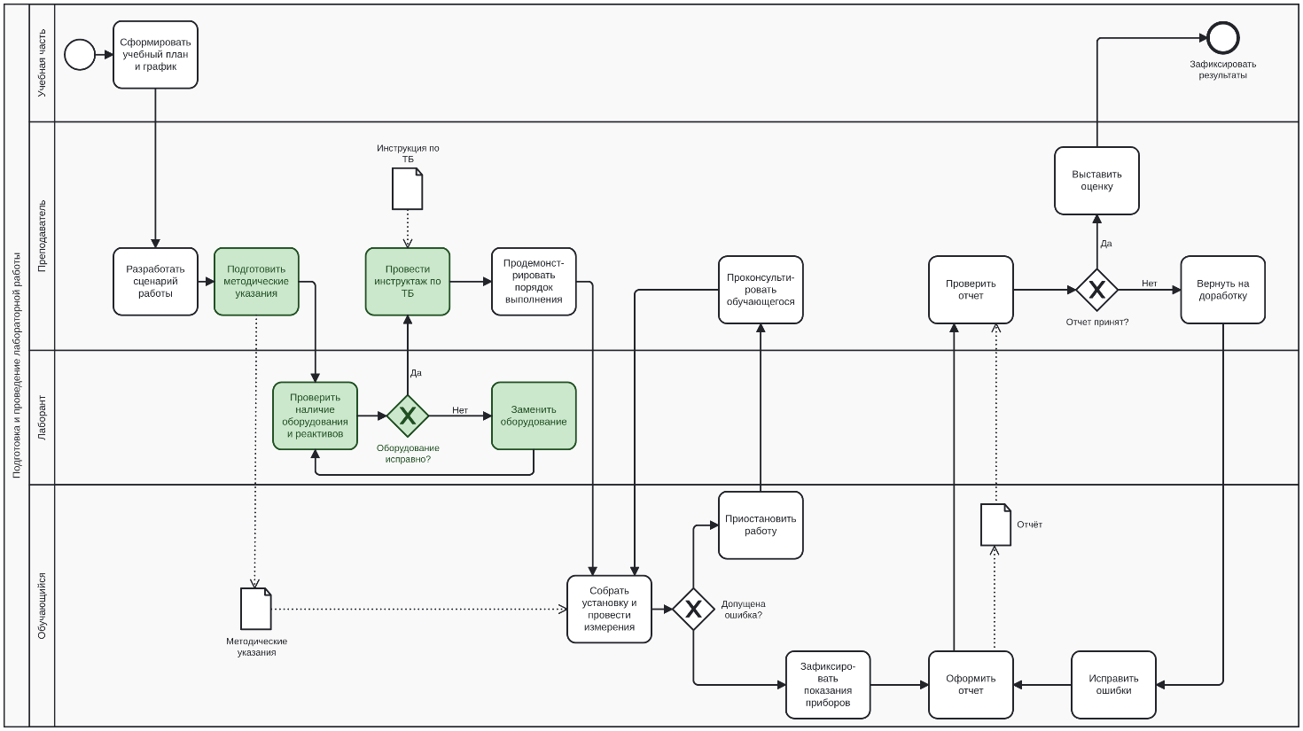
Рисунок 1 - Модель бизнес-процесса в BPMN 2.0
На основе анализа построенной BPMN-диаграммы были выделены ключевые операции (подсвечены зелёным на схеме), которые целесообразно передать разрабатываемому AR-приложению. Это позволит снизить нагрузку на лаборанта и преподавателя, а также автоматизировать рутинные проверки. Перечень автоматизируемых операций и соответствующие им функции в коде приведены в таблице 2.
Таблица 2 – Автоматизируемые операции
№ | Операция (задача на диаграмме) | Кто выполняет сейчас | Что будет делать система (в рамках вашего AR-приложения) | Функция в коде (C#)
1 | Проверить наличие оборудования и реактивов | Лаборант вручную проверяет шкафы и устройства | Система проверяет, загружены ли нужные 3D-модели и AR-маркеры на устройство | Check  ARAssets()
2 | Заменить оборудование | Лаборант ищет замену | Программа выполняет программный сброс: загружает исходные параметры сцены заново | ResetARScene()
3 | Подготовить методические указания | Преподаватель вручную собирает документ | Система выводит документ | Generate  Methodology()
4 | Провести инструктаж по ТБ | Преподаватель объясняет правила устно | Система выводит инструкцию по ТБ | Conduct  SafetyBriefing()
Таким образом, разрабатываемая система берет на себя функции проверки цифровых ресурсов, которые заменили реальное оборудование и реагенты, замену (обновление в контексте приложения) этих ресурсов, что минимизирует время простоя при сбоях оборудования, а так же подготовку методических указаний и проведение инструктажа по ТБ.
  - Логическая модель данных
Для хранения и обработки информации в рамках автоматизируемого процесса была разработана логическая модель данных. Она описывает сущности, их атрибуты и связи между ними без привязки к конкретной СУБД. Диаграмма логической модели данных представлена на рисунке 2.

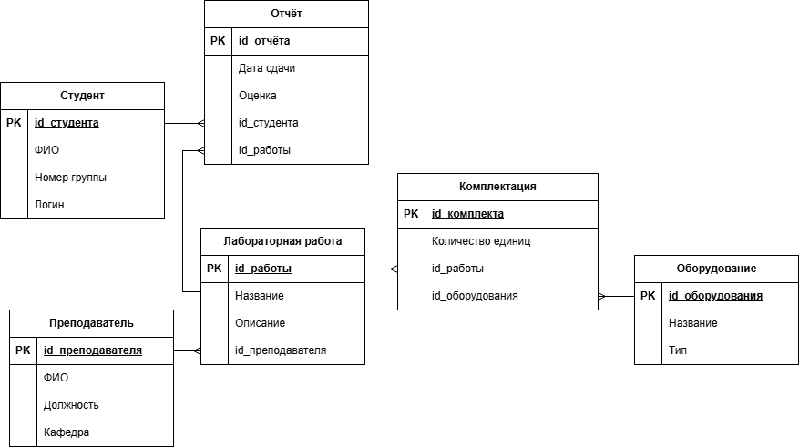
Рисунок 2 – Логическая модель данных
Для детального описания структуры базы данных в таблице 3 приведен перечень всех выделенных сущностей с указанием их назначения, атрибутов, первичных (PK) и внешних ключей (FK).
Таблица 3 – Таблица сущностей
Название сущности | Назначение | Атрибуты | Первичный ключ (PK) | Внешние ключи (FK)
Студент | Хранит данные об обучающихся, которые выполняют работы | ФИО, Номер группы, Логин | id студента | –
Преподаватель | Хранит данные о преподавателях, разрабатывающих работы | ФИО, Должность, Кафедра | id преподава-теля | –
Лабораторная работа | Описание опыта, его цели и задачи | Название, Описание | id работы | id преподава-теля
Оборудование | Приборы и реактивы для проведения опытов | Название, Тип | id оборудова-ния | –
Комплектация | Ассоциативная сущность, показывающая, какое оборудование и в каком количестве нужно для конкретной работы | Количество единиц | id комплекта-ции | id работы, id оборудо-вания
Отчет | Результат выполнения лабораторной работы студентом | Дата сдачи, Оценка | id отчета | id студента, id работы

Описание связей
- Студент (1) – (N) Отчет. У одного студента может быть много сданных отчетов, но каждый конкретный отчет принадлежит только одному студенту.
- Преподаватель (1) – (N) Лабораторная_работа. Один преподаватель может разработать много лабораторных работ, но у каждой работы есть только один автор (преподаватель).
- Лабораторная_работа (1) – (N) Отчет. По одной лабораторной работе может быть сдано много отчетов (разными студентами), но каждый отчет относится только к одной работе.
- Лабораторная_работа (M) – (N) Оборудование. Для одной работы может требоваться несколько единиц оборудования, и одно и то же оборудование может использоваться в разных работах. Эта связь «многие-ко-многим» разрешена через ассоциативную сущность «Комплектация», которая дополнительно хранит количество единиц оборудования.
Обоснование 3НФ
Модель находится в 1НФ, так как все атрибуты являются атомарными. В ячейках таблиц нет множественных значений, списков или массивов, модель также находится в 2НФ, так как все неключевые атрибуты имеют полную функциональную зависимость от первичных ключей, и в 3НФ, так как в модели отсутствуют зависимости неключевых атрибутов от первичного ключа.
Если бы сущность «Преподаватель» не была вынесена в отдельную таблицу, а ФИО и должность записывались прямо в каждую сущность «Лабораторная работа», то при изменении должности преподавателя пришлось бы обновлять десятки записей в разных работах. Это привело бы к избыточности данных и аномалиям обновления. Разбиение на отдельные сущности полностью устранило это дублирование.
  - Алгоритмы
Для автоматизации бизнес-процесса были разработаны два алгоритма, реализующие ключевые операции разрабатываемого проекта.
Первый алгоритм реализует операцию «Проверить наличие оборудования и реактивов» (в контексте программы – проверка целостности локальных AR-ресурсов перед запуском сценария). Параметром n в данном алгоритме является количество файлов (3D-моделей, текстур, маркеров), необходимых для запуска текущего AR-сценария на устройстве. Оценка сложности по времени составляет O(n). Это обосновано тем, что алгоритм проходит по массиву требуемых файлов ровно один раз, выполняя внутри цикла константную операцию проверки существования файла в локальной памяти устройства. Таким образом, время выполнения растет линейно в зависимости от количества проверяемых файлов. Оценка по памяти составляет O(1), так как дополнительная память выделяется только под переменные-счетчики. В алгоритме присутствует ветвление: если файл не найден, флаг целостности меняется на «ложь», и программа уведомляет пользователя о необходимости догрузки ресурсов. Блок-схема этого алгоритма представлена на рисунке 3.
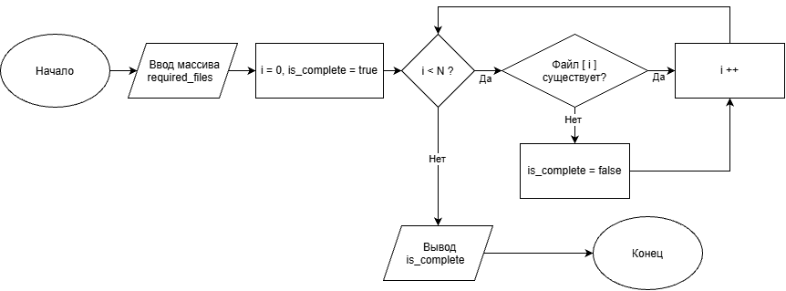
Рисунок 3 – Первый алгоритм
Второй алгоритм реализует операцию «Заменить оборудование» (в контексте программы – программный сброс и восстановление AR-сцены при возникновении ошибки). Параметром n является количество активных объектов на текущей AR-сцене (3D-модели приборов, маркеры, виртуальные датчики). Параметром m является количество записей в локальной базе конфигураций по умолчанию, где хранятся исходные координаты и свойства объектов. Оценка сложности по времени составляет O(n*m). Внешний цикл перебирает все объекты на сцене (n раз), а внутренний цикл ищет соответствующие исходные параметры для каждого объекта в локальной базе (m раз). Если параметры найдены, объект возвращается в исходное состояние. В худшем случае выполняется n*m сравнений. В алгоритме присутствует ветвление (проверка, найден ли объект в конфигурации) и вложенный цикл. Оценка по памяти составляет O(1), так как дополнительная память выделяется только под индексы циклов. Блок-схема этого алгоритма представлена на рисунке 4.
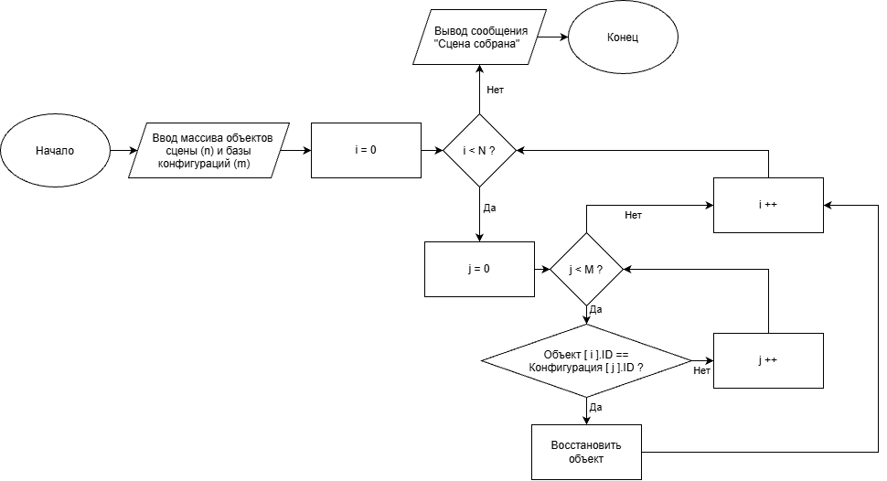
Рисунок 4 – Второй алгоритм
  - Процедурная реализация
В соответствии с блок-схемой на рисунке 3, первый алгоритм реализует проверку наличия необходимых AR-файлов на устройстве. В листинге 1 приведена функция CheckARAssets, которая получает массив требуемых файлов и массив доступных, после чего в цикле проверяет их наличие.
Листинг 1 – Реализация функции проверки AR-ресурсов
static bool CheckARAssets(string[] required, string[] available)
{
var availableSet = new HashSet<string>(available);
bool isComplete = true;

for (int i = 0; i < required.Length; i++)
{
if (!availableSet.Contains(required[i]))
{
Console.WriteLine($"Отсутствуют необходимые файлы: {required[i]}");
isComplete = false;
}
}
return isComplete;
}
Использование HashSet для доступных файлов позволяет выполнять проверку наличия за константное время O(1). Таким образом, общая сложность алгоритма составляет O(n), где n – количество требуемых файлов, что соответствует оценке, приведенной ранее.
Второй алгоритм выполняет программный сброс AR-сцены. В листинге 2 продемонтрирована функция ResetARScene, которая перебирает все объекты на сцене и сопоставляет их с исходными параметрами из локальной конфигурации.
Листинг 2 – Реализация функции сброса AR-сцены
static void ResetARScene(List<Dictionary<string, string>> scene,
List<Dictionary<string, string>> config)
{
for (int i = 0; i < scene.Count; i++)
{
for (int j = 0; j < config.Count; j++)
{
if (scene[i]["id"] == config[j]["id"])
{
scene[i]["x"] = config[j]["x"];
scene[i]["y"] = config[j]["y"];
break;
}
}
}
}
Данный фрагмент кода содержит вложенный цикл, о котором говорилось при оценке сложности алгоритма. Внешний цикл проходит по всем объектам сцены (n), а внутренний ищет совпадение по идентификатору в конфигурации (m). В худшем случае выполняется nm сравнений, что дает оценку сложности O(nm).
Помимо описанных выше ключевых алгоритмов, в программе реализованы вспомогательные функции для генерации методических указаний (GenerateMethodology) и вывода инструктажа по технике безопасности (ConductSafetyBriefing), а также консольное меню для взаимодействия с пользователем.

Список источников
- Балькина, Е. А. Применение мобильных 3D-моделей для демонстрации недоступных лабораторных опытов и объектов при изучении химии и биологии в основной школе / Е. А. Балькина // Вестник Российского университета дружбы народов. Серия: Информатизация образования. – 2022. – Т. 19, № 4. – С. 360-371. – DOI: 10.22363/2312-8631-2022-19-4-360-371.
- Бекжан, А. А. Исследование и разработка виртуальной лаборатории с интеграцией технологий виртуальной/дополненной реальности / А. А. Бекжан, А. А. Калинин // Вестник науки. – 2025. – № 12 (93). – URL: https://cyberleninka.ru/article/n/issledovanie-i-razrabotka-virtualnoy-laboratorii-s-integratsiey-tehnologiy-virtualnoy-dopolnennoy-realnosti (дата обращения: 04.10.2026).
- Иванова, З. И. Учебные материалы с дополненной реальностью в высшем профессиональном образовании / З. И. Иванова // Балтийский гуманитарный журнал. – 2021. – Т. 10, № 1 (34). – С. 89-93. – DOI: 10.26140/bgz3-2021-1001-0029.
- Каштанова Е.Н. Технология дополненной реальности в процессе изучения физики // АНИ: педагогика и психология. 2021. №2 (35). URL: https://cyberleninka.ru/article/n/tehnologiya-dopolnennoy-realnosti-v-protsesse-izucheniya-fiziki (дата обращения: 29.10.2026).
- Кирюхина Н.В., Плеханова Н.А. Иммерсивные технологии в обучении физике // Проблемы современного педагогического образования. 2023. №79-2. URL: https://cyberleninka.ru/article/n/immersivnye-tehnologii-v-obuchenii-fizike (дата обращения: 29.10.2026).
- Котенко В. В. Систематический обзор приложений, погружающих в мир виртуальной реальности, используемых при получении высшего образования: элементы дизайна, выработанные рекомендации и программа исследований // Ученые записки университета Лесгафта. 2021. №5 (195). URL: https://cyberleninka.ru/article/n/sistematicheskiy-obzor-prilozheniy-pogruzhayuschih-v-mir-virtualnoy-realnosti-ispolzuemyh-pri-poluchenii-vysshego-obrazovaniya (дата обращения: 24.10.2026).
- Миронов, А. В. Разработка мобильных приложений с использованием дополненной и виртуальной реальности / А. В. Миронов, Е. А. Гришанов // Вестник науки. – 2024. – № 7 (76). – URL: https://cyberleninka.ru/article/n/razrabotka-mobilnyh-prilozheniy-s-ispolzovaniem-dopolnennoy-i-virtualnoy-realnosti (дата обращения: 04.10.2026).
- Полевода, И. И. Технологии виртуальной и дополненной реальности в образовательном процессе / И. И. Полевода, А. Г. Иваницкий, А. С. Миканович [и др.] // Вестник Университета гражданской защиты МЧС Беларуси. – 2022. – Т. 6, № 1. – С. 119-141. – DOI: 10.33408/2519-237X.2022.6-1.119.
- Родионов М. А., Кочеткова О. А. Подготовка будущих учителей к разработке и применению технологий дополненной и виртуальной реальности в профессиональной деятельности // Вестник Нижегородского университета им. Н. И. Лобачевского. Серия: Социальные науки. 2022. №4 (68). URL: https://cyberleninka.ru/article/n/podgotovka-buduschih-uchiteley-k-razrabotke-i-primeneniyu-tehnologiy-dopolnennoy-i-virtualnoy-realnosti-v-professionalnoy (дата обращения: 24.10.2026).
- Хаблиева, С. Р. Использование виртуальной и дополненной реальности в образовательном процессе / С. Р. Хаблиева // МНКО. – 2024. – № 6 (109). – URL: https://cyberleninka.ru/article/n/ispolzovanie-virtualnoy-i-dopolnennoy-realnosti-v-obrazovatelnom-protsesse (дата обращения: 04.10.2026).
- Albus, P. Signaling in virtual reality influences learning outcome and cognitive load / P. Albus, A. Vogt, T. Seufert // Computers & Education. – 2021. – Vol. 166. – Art. 104154. – DOI: 10.1016/j.compedu.2021.104154.
- Ateş, H. Leveraging augmented reality and gamification for enhanced self-regulation in science education / H. Ateş, M. Polat // Education and Information Technologies. – 2025. – Vol. 30, No. 12. – P. 17079-17110. – DOI: 10.1007/s10639-025-13481-0.
- Bicalho, R. N. de M. Integration of ICTs in teaching practices: Propositions to the SAMR model / R. N. de M. Bicalho, C. Coll, A. Engel, M. C. S. Lopes de Oliveira // Educational Technology Research and Development. – 2023. – Vol. 71, No. 2. – P. 563-578. – DOI: 10.1007/s11423-022-10169-x.
- Dewi, N. P. C. P. Development of deep learning-oriented augmented reality multimedia for elementary school teacher education students / N. P. C. P. Dewi, I. M. A. Winangun, L. H. Nirmayani [et al.] // Indonesian Journal on Learning and Advanced Education (IJOLAE). – 2026. – Vol. 8, No. 2. – P. 451-479. – DOI: 10.23917/ijolae.v8i2.13585.
- Domínguez Alfaro, J. L. Mobile augmented reality laboratory for learning acid–base titration / J. L. Domínguez Alfaro, S. Gantois, J. Blattgerste [et al.] // Journal of Chemical Education. – 2022. – Vol. 99, No. 2. – P. 531-537. – DOI: 10.1021/acs.jchemed.1c00894.
- Hemme, C. L. Developing virtual and augmented reality applications for science, technology, engineering and math education / C. L. Hemme, R. Carley, A. Norton [et al.] // BioTechniques. – 2023. – Vol. 75, No. 1. – P. 11-20. – DOI: 10.2144/btn-2023-0029.
- Hernández Valerio, J. S. Gamification of the TPACK model in programming education through virtual reality / J. S. Hernández Valerio, E. Olivo García, R. Moreno Beltrán // Apertura (Guadalajara, Jal.). – 2024. – Vol. 16, No. 2. – P. 54-65. – DOI: 10.32870/ap.v16n2.2548.
- Jiang, H. Virtual reality and augmented reality-supported K-12 STEM learning: trends, advantages and challenges / Jiang H., Zhu D., Chugh R. [et al.] // Education and Information Technologies. – 2025. – Vol. 30, No. 9. – P. 12827-12863. – DOI: 10.1007/s10639-024-13210-z.
- Singh, G. An interactive augmented reality framework to enhance the user experience and operational skills in electronics laboratories / G. Singh, F. Ahmad // Smart Learning Environments. – 2024. – Vol. 11, Art. 5. – DOI: 10.1186/s40561-023-00287-1.
- Zhou, Z. Applications of augmented reality (AR) in chemical engineering education: Virtual laboratory work demonstration to digital twin development / Z. Zhou, F. Oveissi, T. Langrish // Computers & Chemical Engineering. – 2024. – Vol. 188. – Art. 108784. – DOI: 10.1016/j.compchemeng.2024.108784
Приложение А. Перевод фрагмента иностранного источника
Выходные данные оригинала:
Zhou Z., Oveissi F., Langrish T. Applications of augmented reality (AR) in chemical engineering education: Virtual laboratory work demonstration to digital twin development // Computers & Chemical Engineering. 2024. Vol. 188. Art. 108784. DOI: 10.1016/j.compchemeng.2024.108784.
Перевод:
Аннотация
С развитием информационных технологий виртуальные технологии стали реальной альтернативой для преподавателей химической инженерии. Традиционные методы обучения по-прежнему эффективны, однако при изложении сложных явлений они имеют целый ряд ограничений. Такие виртуальные технологии, как дополненная реальность (AR), продемонстрировали значительный потенциал в качестве дополнения к традиционным методам. В настоящем исследовании изучались практическая значимость и возможные области применения AR в химической инженерии. В работе традиционные двумерные представления результатов CFD-симуляции были заменены на AR-сценарии, позволяющие визуализировать картину потока и облегчить понимание принципов работы различных устройств. Помимо интеграции результатов CFD, в AR-сценарии были включены анимационные материалы для персонализированного обучения и проведения лабораторных работ в инклюзивном формате. Обучение с применением AR показало хороший потенциал для снижения финансовых потерь и простоев оборудования, вызванных неправильным обращением. Помимо передачи учебного содержания, процесс разработки цифрового двойника с AR-интерфейсом был использован для демонстрации того, как виртуальные технологии могут быть задействованы в цифровизации в рамках Индустрии 4.0. Помимо технических аспектов, в рамках курсов также преподавались важные принципы проектирования.
Преимущества использования AR-сценариев в экспериментальной среде
На практике эксперименты с использованием дополненной реальности (AR) продемонстрировали ряд преимуществ перед традиционным подходом (то есть проведением только физических экспериментов), прежде всего в отношении безопасности, стоимости и доступности. Как отмечалось выше, главное преимущество AR-технологии состоит в том, что она позволяет студентам проходить обучение и проводить эксперименты в виртуальной среде без риска. Проведение экспериментов в виртуальных средах существенно снижает затраты на материалы и обслуживание физических установок. Однако AR-сценарии сами по себе не обеспечивают физическую обратную связь, необходимую для формирования практических навыков. В данном исследовании AR-технологии применяются как вспомогательное средство для совершенствования традиционной лабораторной работы. Такой смешанный подход объединяет сильные стороны обеих методологий и обеспечивает более высокие образовательные результаты. Общее сравнение традиционного подхода и AR-сценариев приведено в таблице 1; там же указаны конкретные улучшения по сравнению с предыдущими условиями применительно к рассмотренным в работе случаям. Первые два примера использования показали, каким образом AR-сценарий с CFD-моделированием может помочь при проведении лабораторных работ. Главное преимущество CFD-моделирования для визуализации потоков по сравнению с визуализацией дымовых потоков заключается в том, что устройство не обязательно должно быть изготовлено из прозрачных материалов, которые, как правило, обладают меньшей механической прочностью и стоят дороже. Интеграция результатов CFD-моделирования в AR-сценарии представляет собой более наглядный способ представления картины потока внутри оборудования по сравнению с традиционным двумерным изображением. Например, в эксперименте с воздушным стендом вблизи горловины диафрагмы из-за резкого сужения потока возникает зона рециркуляции – важная характеристика расходомера с диафрагмой. AR-сценарий позволил студентам и преподавателям рассматривать картину потока вблизи зоны рециркуляции под разными углами в трёхмерном виртуальном пространстве, что обеспечивает более глубокое погружение и может способствовать лучшему пониманию этого явления. Аналогичная зона рециркуляции наблюдается и в верхней части главной сушильной камеры распылительной сушилки из-за резкого расширения потока на входе. Кроме того, CFD-моделирование помогло объяснить принцип работы циклонного уловителя в конце главной сушильной камеры. В AR-сценарии для распылительной сушилки анимация использовалась для показа процесса сборки. Как отмечалось ранее, основные компоненты распылительной сушилки изготовлены из закалённого стекла; они хрупкие и могут быть разбиты при сборке. Это создаёт угрозу безопасности студентов и преподавателя. Риск, связанный с неправильной сборкой устройства, можно снизить, если заранее изучить процесс сборки в AR-сценарии. По сравнению с традиционными бумажными инструкциями обучение с помощью AR-сценариев показало лучшие результаты по удобству использования системы и небольшое снижение числа ошибок. Стоит отметить, что с момента внедрения AR-сценариев не было зафиксировано ни одного случая разбитых стеклянных частей из-за неправильной эксплуатации, тогда как ранее ежегодно поступало 1-2 таких сообщения, что приводило к финансовым потерям и простоям оборудования (в среднем 2000 долларов в год). Кроме того, анимация в AR-сценариях может служить альтернативным методом обучения в ситуациях, когда очное обучение невозможно, – как показал опыт локдаунов во время пандемии COVID-19. Для студентов, у которых нет возможности выполнять эксперименты вручную, такой формат обучения также является более наглядным.
Выводы
В данном исследовании был изучен потенциал различных областей применения дополненной реальности (AR) в образовании по химической инженерии. Интеграция визуализации потоков на основе CFD с AR-сценариями показала значительный потенциал для визуализации сложных явлений. Этот подход можно применить и к другим процессам, которые сложно или опасно воспроизводить в реальных условиях. AR-сценарии также подтвердили свою эффективность при обучении студентов работе с дорогостоящим оборудованием, снижая риск его повреждения из-за неправильного обращения. И, наконец, помимо использования в качестве вспомогательного средства обучения, процесс разработки AR-сценариев сам по себе может стать частью учебного процесса. Разрабатывая AR-сценарии, студенты получают возможность познакомиться с передовыми инструментами цифровизации, применить технические знания, полученные в ходе обучения, и преобразовать их в практические решения.

